Травяной пал – это настоящее стихийное бедствие

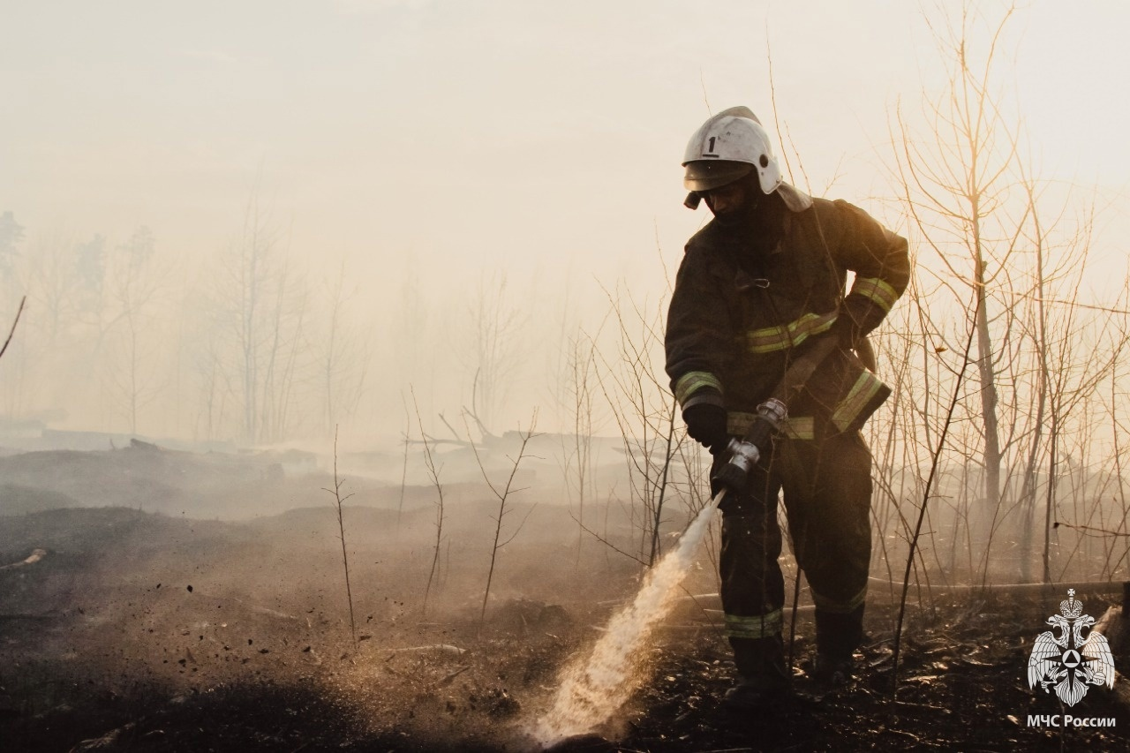
Как показывает практика, травяной пал бедствие зачастую неконтролируемое. Порой травяные палы возникают и по естественным причинам (от молний, например), но в большинстве случаев прошлогоднюю сухую траву, стерню и тростник люди жгут, руководствуясь мифами о пользе весеннего выжигания травы.
Сухая трава быстро вспыхивает, контролировать процесс горения очень сложно, поэтому часто на глазах владельцев огонь перекидывается на дачные заборы, деревянные постройки, а иногда и загораются сами дачные дома. Как правило, в большинстве случаев возгорания происходят по вине человека. Особую тревогу у сотрудников пожарной охраны вызывают выходные и праздничные дни, когда большинство граждан выезжает на свои дачные участки или отправляется на природу, при этом пренебрегая элементарными правилами пожарной безопасности, разводит костры, забывая их погасить, бросает непотушенные сигареты в лесу.
#МЧСЮЗАО #отдыхбезпожаров #Безопасность #пожароопасныйпериод #палтравы

